INFORME 2021

ESCUELA PRIMARIA JAIME TORRES BODET C.C. T. 10DPB0042B,ZONA 01,SECTOR 05

LAS CRUCES CHALCHIHUITILLO MEZQUITAL DURANGO

La estrategia Aprende en Casa II, ha establecido una nuevas actividades de reforzamiento de aprendizajes esperados de cada grado y asignatura para el periodo del 01 al 19 de Febrero de 2021, por lo cual será necesario la información sobre el avance trabajo en casa III para identificar los aprendizajes fundamentales que se realizaron que se fortaleció y las aplicaciones de las estrategias que conduzcan a su consolidación.

El plan de reforzamiento tiene la intención de apoyar a las y los estudiantes a avanzar en los aprendizajes que todavía no han logrado, a través de actividades específicas para quienes no tienen acceso a internet, televisión o radio; que no han tenido comunicación sostenida con la escuela, los que requieren más apoyo y están en riesgo de rezago. En el plan se priorizó los aprendizajes esperados del primer periodo del ciclo que se consideran indispensables para continuar aprendiendo. son quienes mejoraron las niñas, niños y adolescentes aprendieron en el grado escolar que cursaron; conocieron a los estudiantes y en las que se encuentran en este momento, por lo que es esencial que diseño su plan con base en su experiencia profesional y el conocimiento de su grupo

LECTURA EN ESPAÑOL Y EN TEPEHUAN

La estrategia, lectura en voz alta para fomento

-los alumnos participaron en las diferentes modalidades de lectura, en individual.

-Al inicio de cada clase se leyó textos como lectura permanente.

-Practicar la lectura en voz alta

-Sugerencias a los alumnos que investiguen en consiste las reglas ortográficas signos de puntuación.

-Realización de ejercicios prácticos de escritura.

-Identificar los signos de puntuación en los diferentes textos escrito.

-Identificar los grupos de palabras con acento según donde corresponde

-Investigar las palabras homófonas, homónimas,

sinónimos, antónimos

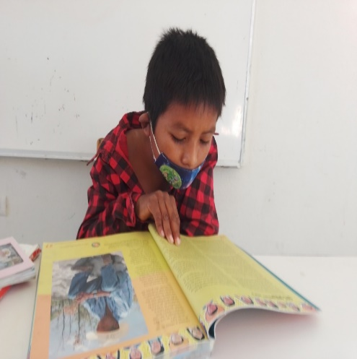 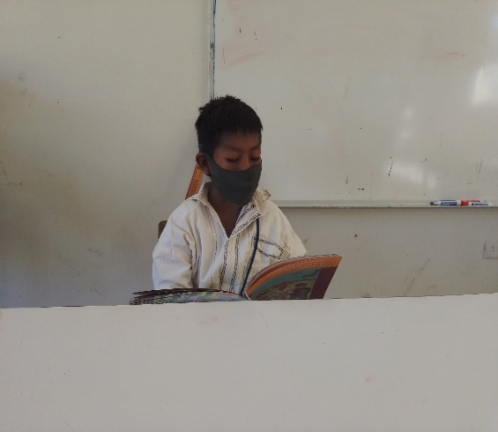

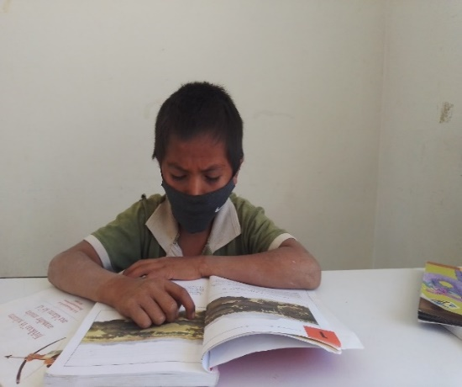

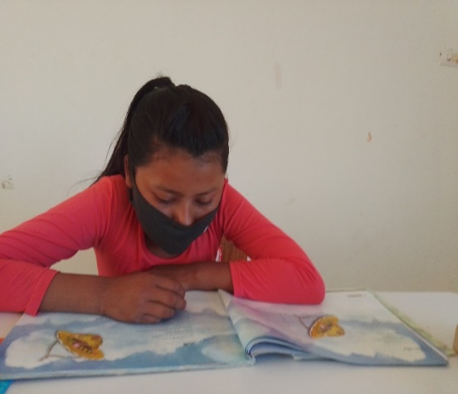

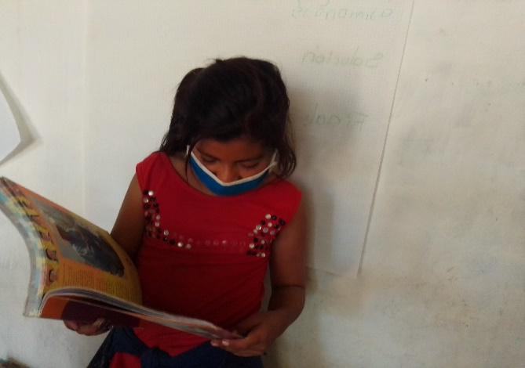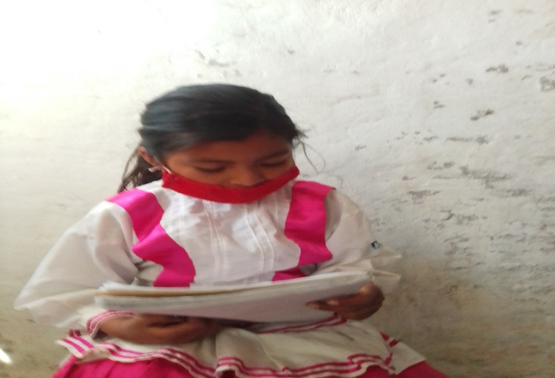

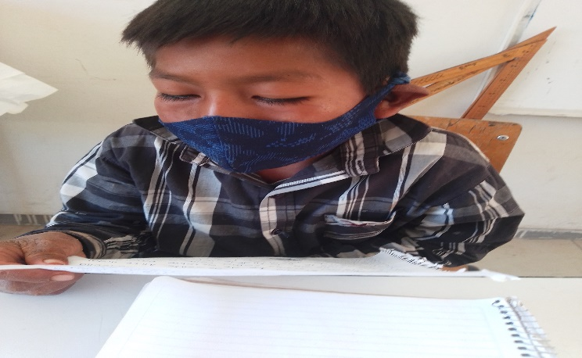

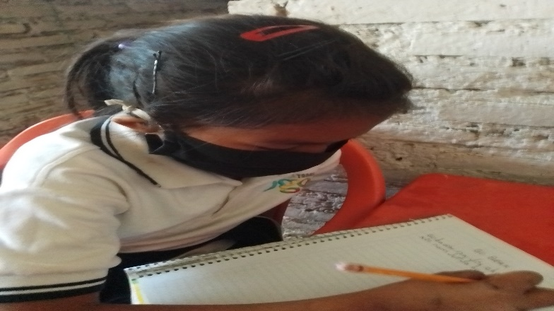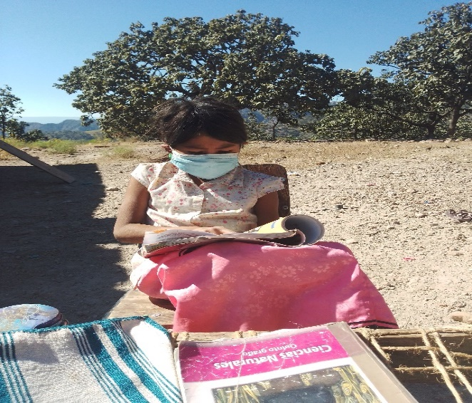

ESCRITURA

ESPAÑOL RECUENTO HISTORICO Y REALIZACION DE ADIVINANZAS

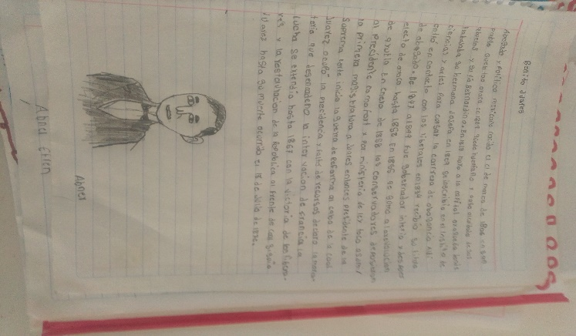 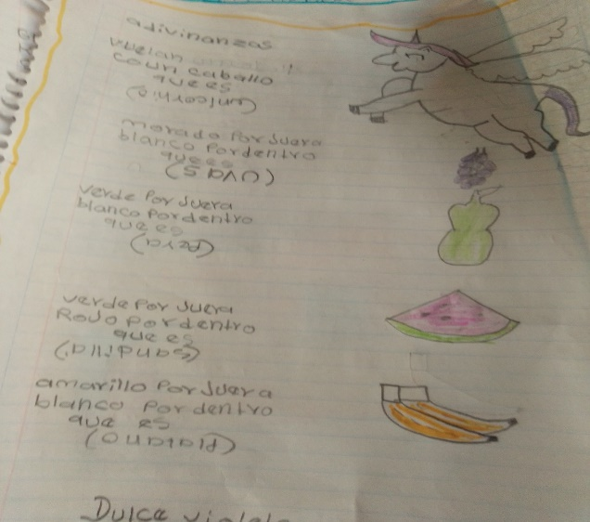

BIOGRAFIAS E HISTORIA DE LA COMUNIDAD

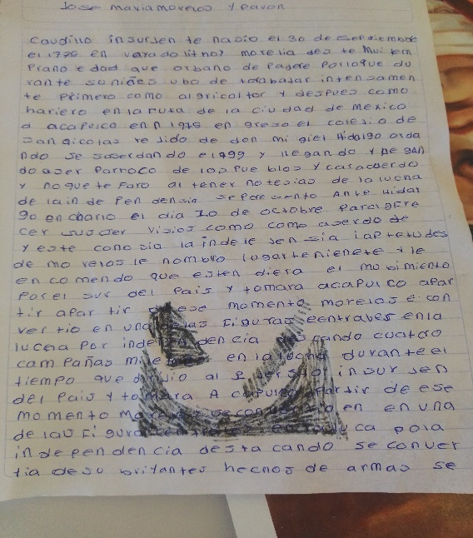 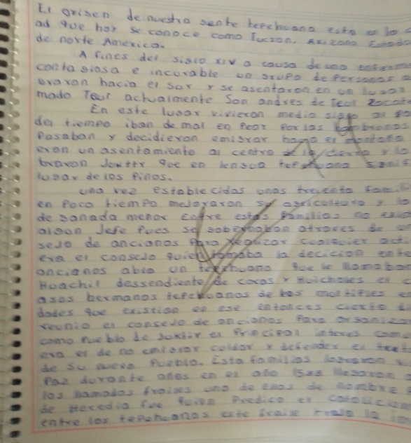

HISTORIA DE LA CONQUISTA

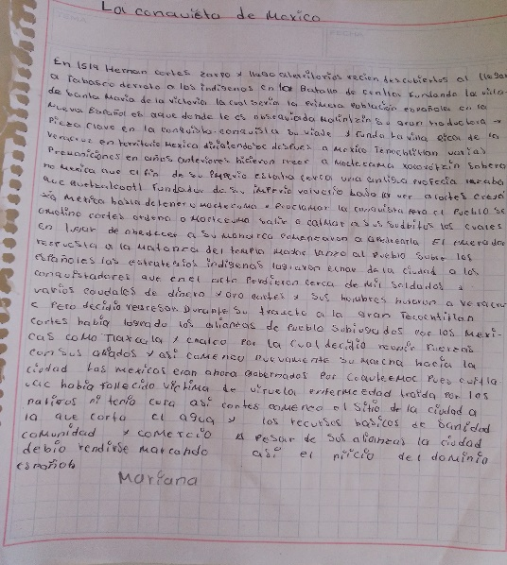 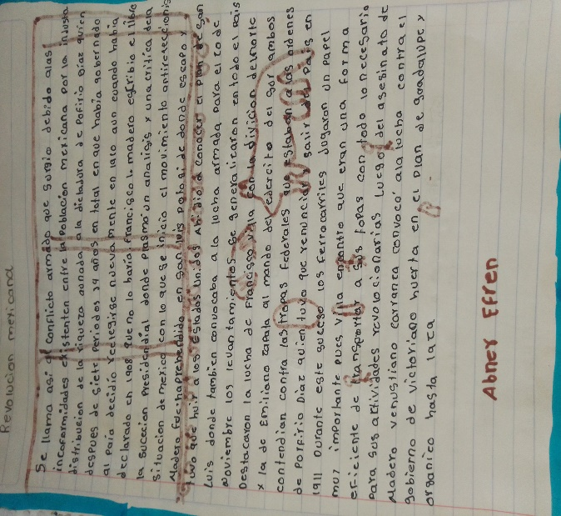

ELABORACION DE CUADRO SINOPTICO

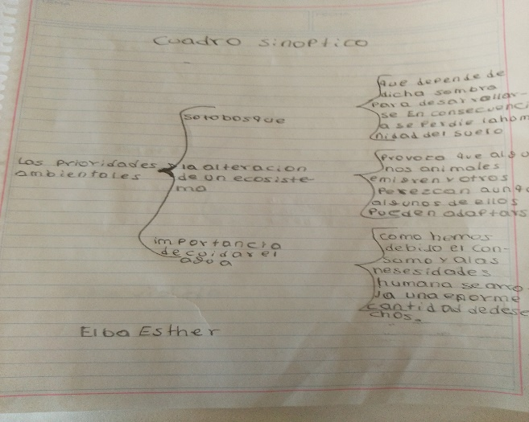 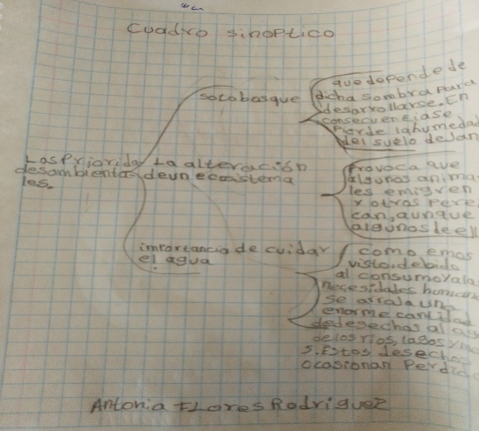

MATEMATICAS PLANTEAMIENTO DE PROBLEMA

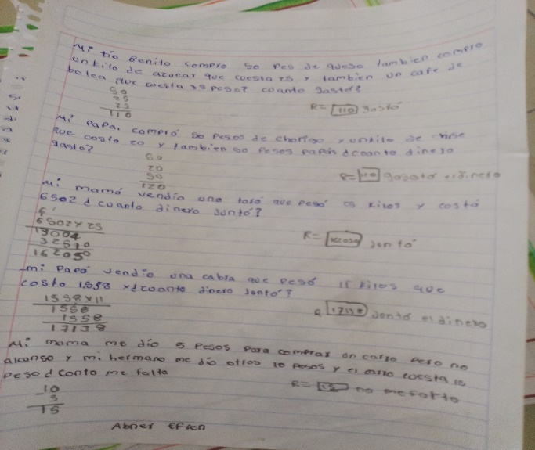

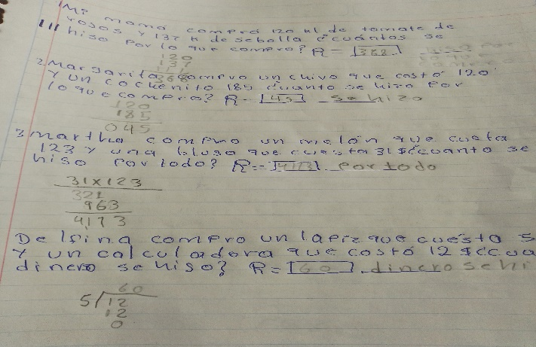

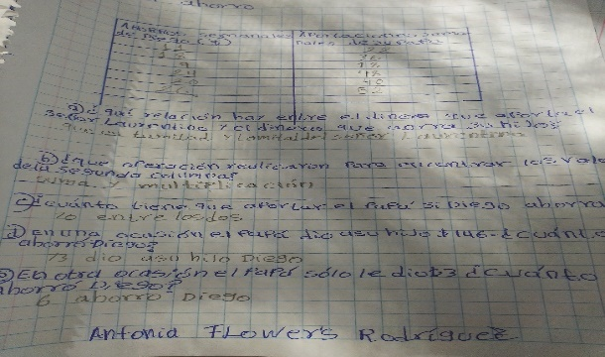

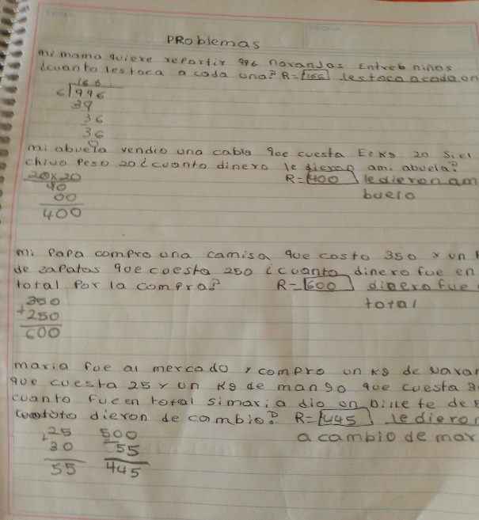

NACH PAI’ DHIR JA´K JIIM GIO GU MATDAGAN GU MANKA´M GIO GU MAICH+K

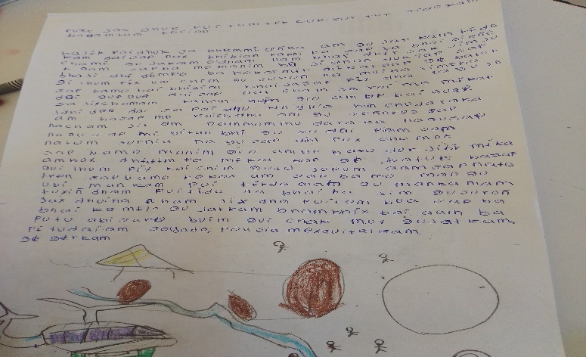 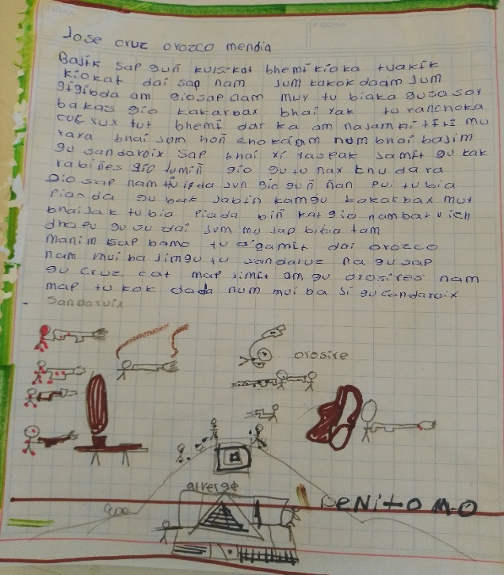

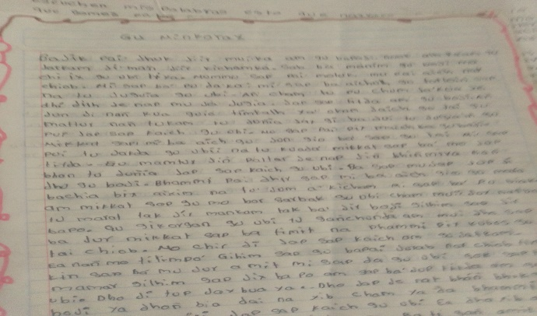 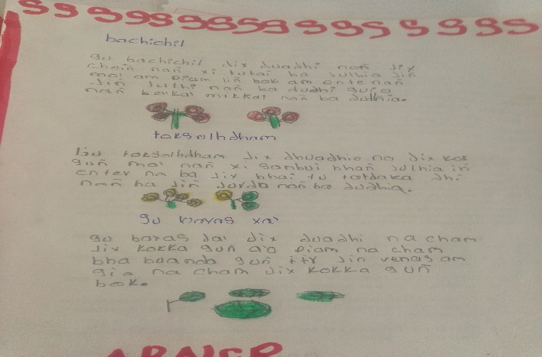

NA TU´ JIX MAT GU O´DAM

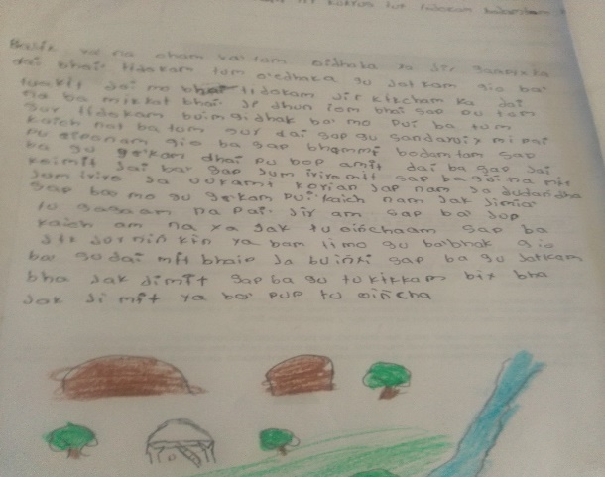 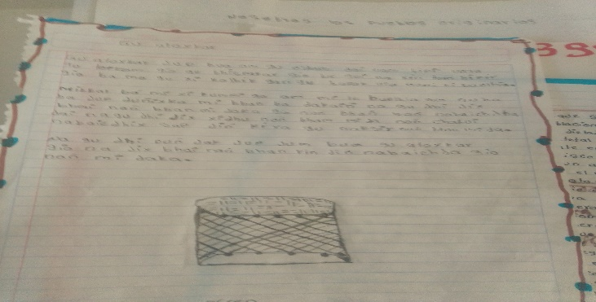

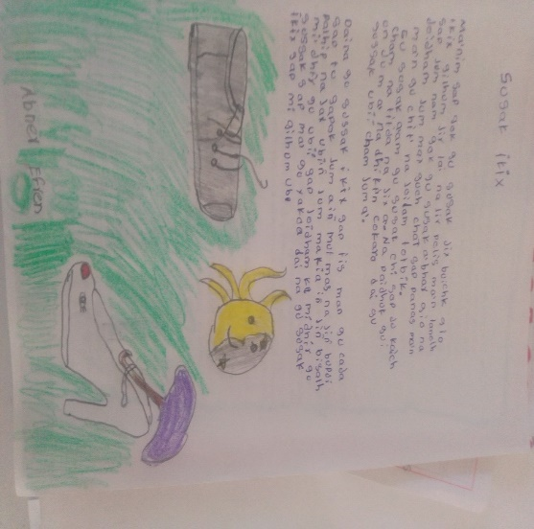 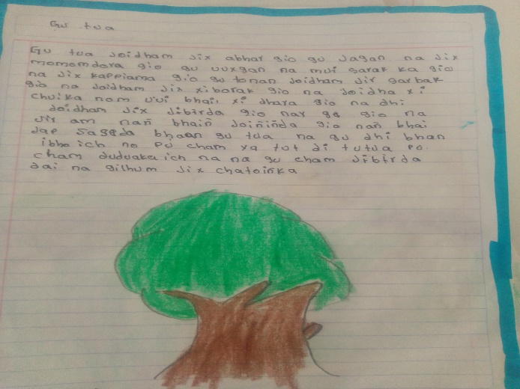

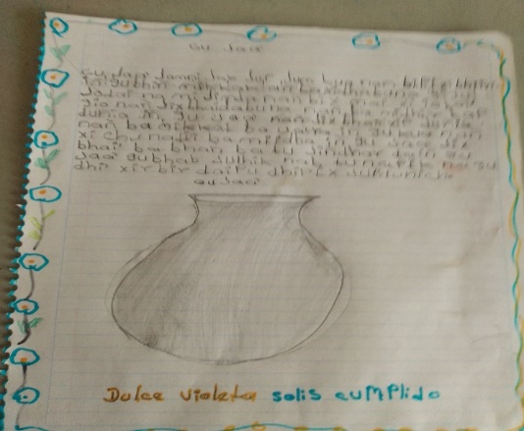 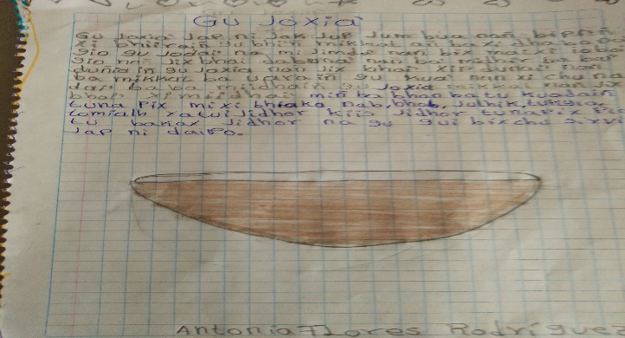

NAM PAI´ TU GA´MU´ GU U ´ ÚAN

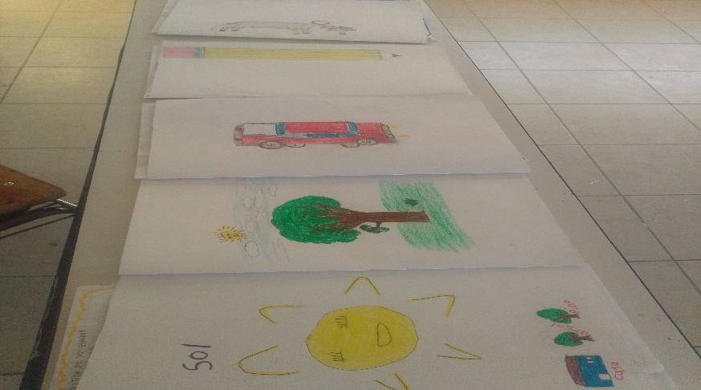

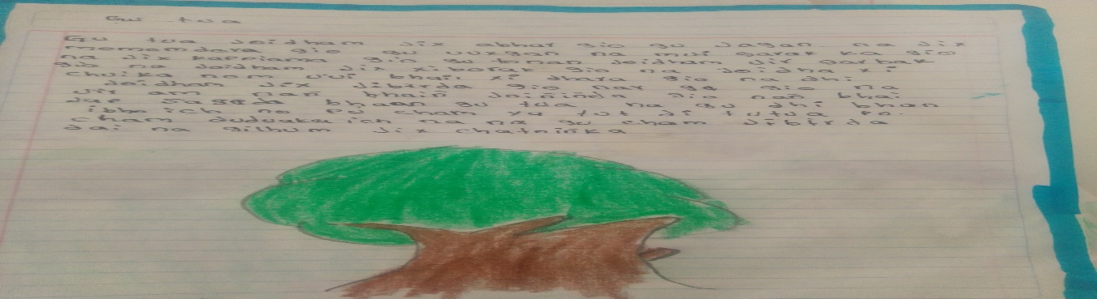

ACTIVIDADES IMPRESO

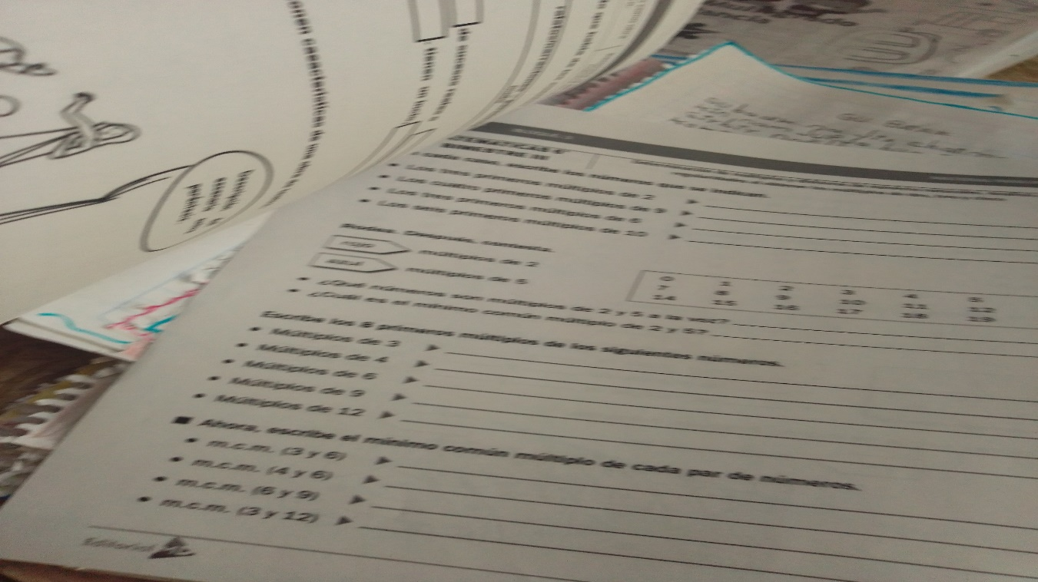

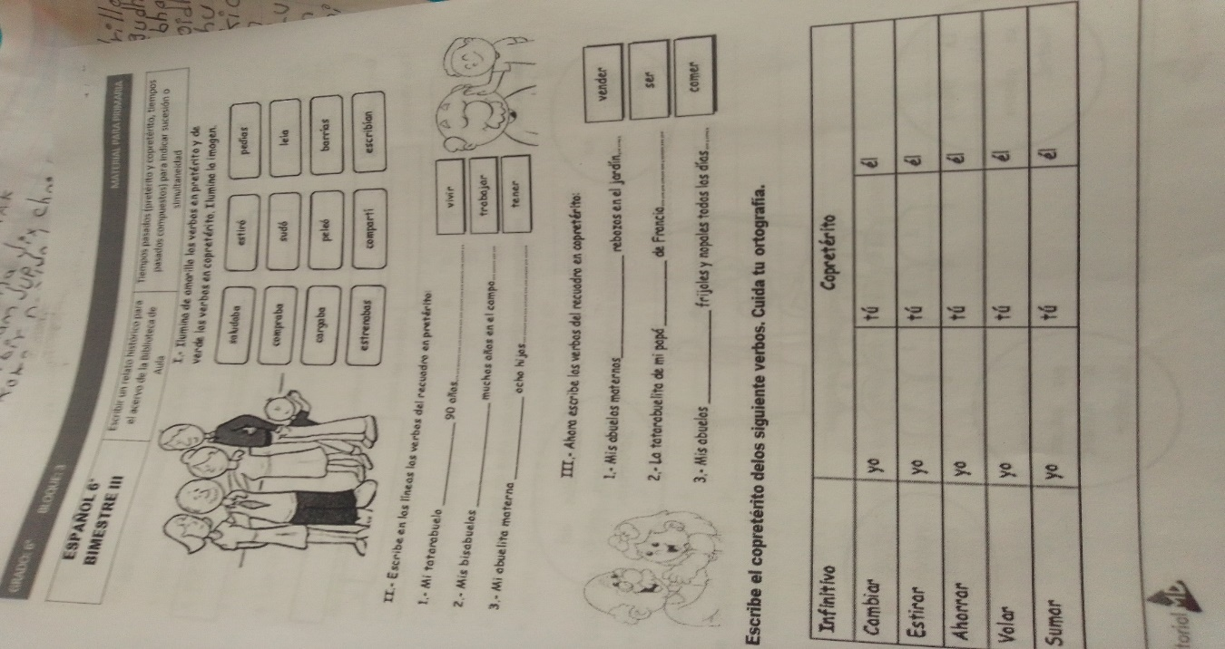

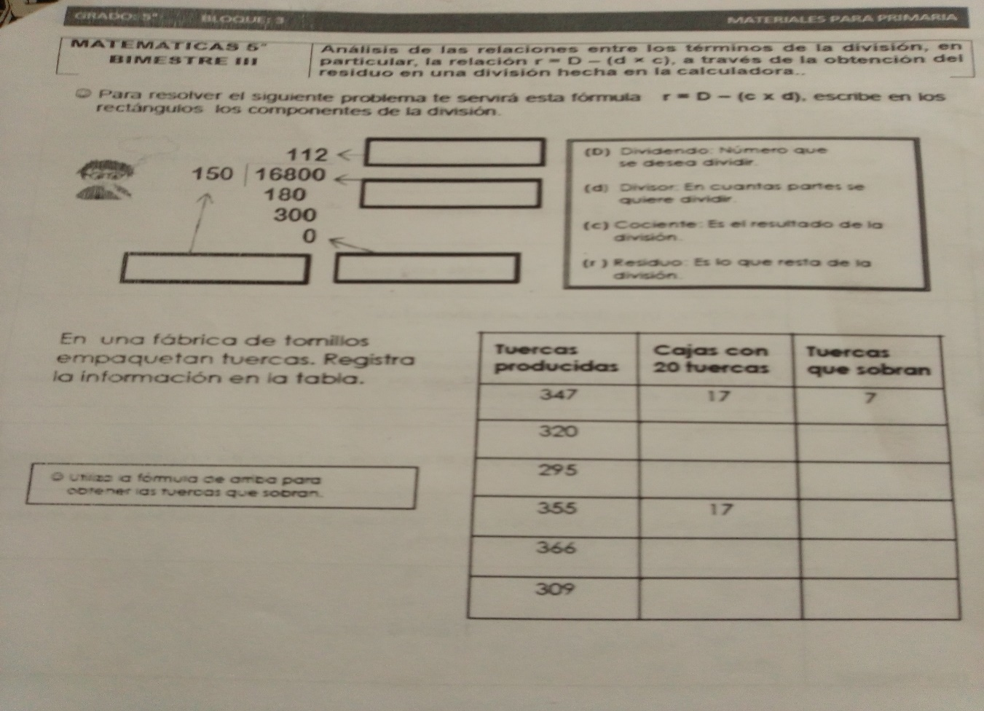

Al inicio del ciclo escolar 2020-2021 ,se registró 16 alumnos de 5°, los alumnos de 6° grado su matrícula de 5.

|  |  |  |  |  |  |  |  |  |
| --- | --- | --- | --- | --- | --- | --- | --- | --- |
| No/p | Nombres | | grado | L | M | M | J | V |
| 15 | 16 | 17 | 18 | 19 |
| 01 | | CUMPLIDO OROZCO EDDI JOAQUIN | 5° | / | / | / | EVALUACIONverificaciones | analisis | | |
| 02 | | MENDOZA MENDOZA SIRA | 5° | / | * | * |  | analisis | |
| 03 | | MENDOZA SANTANA OFEGENIA | 5° | * | * | * |  | analisis |
| 04 | | FLORES RODRIGUEZ ANTONIA | 5° | * | * | * |  | analisis |
| 05 | | GALINDO SOLIS MISAEL | 5° | * | * | * |  | analisis |
| 06 | | MENDOZA SOLIS ANSELMO | 5° | * | / | * |  | analisis |
| 07 | | MENDOZA SOLIS GUILLERMINA | 5° | / | * | * |  | analisis |
| 08 | | RAMIREZ OROZCO ERIK | 5° | * | * | * |  | analisis |
| 09 | | SANTANA FLORES ESTHELA PABLITA | 5° | / | / | * |  | analisis |
| 10 | | SANTANA SOLIS ELBA ESTHER | 5° | * | * | * |  | analisis |
| 11 | | SOLIS CUMPLIDO DULCE VIOLETA | 5° | * | * | * |  | analisis |
| 12 | | SOLIS CALLEROS JENNI JOSELIN | 5° | / | * | / |  | analisis |
| 13 | | SOTO FLORES BERNABE | 5° | * | / | * |  | analisis |
| 14 | | SOTO FLORES DELFINA | 5° | * | * | * |  | analisis |
| 15 | | SOLIS FLORES SULEMA | 5° | * | * | * |  | analisis |
| 16 | | SOLIS RAMOS MATEO APOSTOL | 5° | * | * | * |  | analisis |

|  |  |  |  |  |  |  |  |  |
| --- | --- | --- | --- | --- | --- | --- | --- | --- |
| No/p | Nombres | | grado | L | M | M | J | V |
| 15 | 16 | 17 | 18 | 19 |
| 01 | | CERVANTES FLORES DEONICIA | 6° | * | / | / | EVALUACION | analisis | | |
| 02 | | MENDOZA OROZCO BENITO OCTAVIO | 6° | / | * | * |  | analisis | |
| 03 | | OROZCO FLORES ABNER EFREN | 6° | * | * | * |  | analisis |
| 04 | | RAMIREZ OROZCO RODRIGO ALONSO | 6° | * | * | * |  | analisis |
| 05 | | RODRIGUEZ SOLIS MARIANA | 6° | * | * | * |  | analisis |

PROFR. J. MONSERRATH FLORES SOLIS PROFR. CARMELO MENDOZA SOLIS

DOCENTE CON GRUPO SUPERVISOR